**Московский государственный технический**

**университет им. Н.Э. Баумана**

Факультет «Информатика и системы управления»

Кафедра ИУ5 «Системы обработки информации и управления»

Курс «Разработка Интернет-Приложений»

Отчет по лабораторной работе №5

«Работа с СУБД. Обработка данных с использованием Django ORM»

|  |  |  |
| --- | --- | --- |
| Выполнил: |  | Проверил: |
| студент группы ИУ5-53 |  | Юрий Евгеньевич Гапанюк |
| Миронова Александра |  |  |
| Подпись и дата:  20.12.21 |  | Подпись и дата: |

Москва, 2021 г.

**Цель лабораторной работы:** изучение возможностей СУБД MySQL для разработки веб-приложений. Изучение возможностей обработки данных с использованием Django ORM.

**Задание:**

1. Создайте сценарий с подключением к БД и несколькими запросами, примеры рассмотрены в методических указаниях.
2. Реализуйте модели Вашей предметной области из предыдущей ЛР (минимум две модели, т.е. две таблицы).
3. Создайте представления и шаблоны Django для отображения списка данных по каждой из сущностей.

**Подготовка к выполнению программы:**

С начала был запущен сервер и к нему настроено подключение из клиента.

Затем был создан пользователь базы данных с доступом к ней, сама БД.

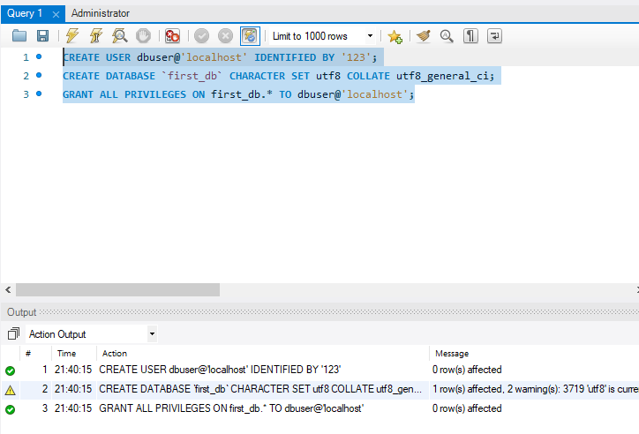

Зетам была создана таблица “книга”, в которой есть название книги и ее описание. В нее была добавлена запись об одной книге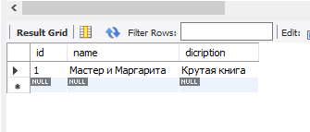

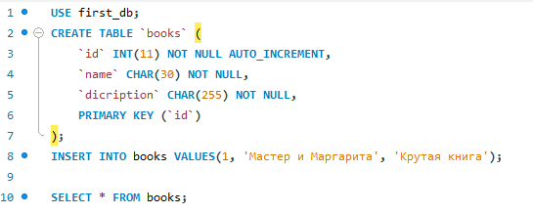

**Выполнение задания лабораторной работы**

**Текст программы:**

**Создание и заполнение таблиц**

CREATE TABLE IceCreamType (

id INT(11) NOT NULL AUTO_INCREMENT,

title CHAR(30) NOT NULL,

PRIMARY KEY (id)

);

CREATE TABLE IceCream (

id INT(11) NOT NULL AUTO_INCREMENT,

title CHAR(30) NOT NULL,

ingridients CHAR(200) NOT NULL,

standart CHAR(30) NOT NULL,

price INT(11) NOT NULL,

PRIMARY KEY (id)

);

INSERT INTO IceCreamType (title) VALUES

('Пломбир'),

('Шоколадное мороженное'),

('Клубничное мороженное'),

('Фисташковое мороженное'),

('Крем-брюле');

INSERT INTO IceCream (title, ingridients, standart, price) VALUES

('Пломбир', 'Сливки 33%, Молоко, Яичный желток, Сахарная пудра, Ванилин','ГОСТ 119-41',72),

('Шоколадное мороженное', 'Сливки 33%, Молоко, Яичный желток, Сахарная пудра, Какао', 'ГОСТ 31457-2012', 68),

('Клубничное мороженное', 'Сливки 33%, Молоко, Яичный желток, Сахарная пудра, Клубника','ГОСТ 31457-2012', 62),

('Фисташковое мороженное', 'Сливки 33%, Молоко, Яичный желток, Сахарный песок, Фисташки','ГОСТ 31457-2012',69),

('Крем-брюле', 'Сливки 33%, Молоко, Яичный желток, Сахарная пудра, Сгущеное молоко, Ванилин, Крахмал кукурузный',

'ГОСТ 31457-2012', 82);

select * FROM IceCreamType;

select * FROM Icecream;

**views.py**

from django.shortcuts import render

from lab_5_app.models import IceCreamType

from lab_5_app.models import IceCream

def GetIcecreams(request):

return render(request, 'icecreamType.html', {'data': {

'icecreams': IceCreamType.objects.all()

}})

def GetIcecreamInfo(request):

return render(request, 'icecream.html', {'data': {

'icecream_info': IceCream.objects.all()

}})

def GetIcecreamType(request, pk):

it = IceCreamType.objects.get(pk=pk)

context = {

'pk': it.pk,

'title': it.title,

}

return render(request, 'icecreamType.html', context)

def GetIcecream(request, pk):

ic = IceCream.objects.get(idtype=pk)

context = {

'pk': ic.pk,

'title': ic.title,

'ingridients': ic.ingridients,

'standart': ic.standart,

'price': ic.price,

}

return render(request, 'icecream.html', context)

**urls.py**

urlpatterns = [

path('admin/', admin.site.urls),

path('', views.GetIcecreams, name='home_url'),

path('icecream/<int:pk>', views.GetIcecream, name='icecream_url'),

]

**models.py**

from django.db import models

# Create your models here.

from django.db import models

# Create your models here.

class IceCream(models.Model):

title = models.CharField(max_length=30)

ingridients = models.CharField(max_length=200)

standart = models.CharField(max_length=30)

price = models.DecimalField(max_digits=5, decimal_places=2)

idtype = models.ForeignKey('Icecreamtype', models.DO_NOTHING, db_column='idType')

class Meta:

managed = False

db_table = 'IceCream'

class IceCreamType(models.Model):

title = models.CharField(max_length=30)

class Meta:

managed = False

db_table = 'IceCreamType'

**base.html**

<!doctype html>

<html lang="en">

<head>

<meta charset="utf-8">

<title>{% block title %}{% endblock %}</title>

</head>

<body>

{% block content %}{% endblock %}

</body>

</html>

**icecream.html**

{% extends 'base.html' %}

{% load static %}

{% block title %}Вид: {% endblock %}

{% block content %}

<ul>

<div style="text-align: center">

{% if pk == 1 %}

<img src="{% static 'images/plombir.jpg' %}" style="width:300px">

{% elif pk == 2 %}

<img src="{% static 'images/chockolate.jpg' %}" style="width:300px">

{% elif pk == 3 %}

<img src="{% static 'images/strawberry.jpg' %}" style="width:300px">

{% elif pk == 4 %}

<img src="{% static 'images/fistaska.jpg' %}" style="width:300px">

{% else %}

<img src="{% static 'images/cream-brule.jpeg' %}" style="width:300px">

{% endif %}

</div>

<table border="1" width="100%" cellpadding="5">

<tr>

<th> Название</th>

<th> Ингридиенты </th>

<th> Стандарт </th>

<th> Цена (руб)</th>

</tr>

<tr>

<td>{{ title }}</td>

<td>{{ ingridients }}</td>

<td> {{ standart }}</td>

<td>{{ price }}</td>

</tr>

</table>

<div style="text-align: center">

<li><a href="{% url 'home_url' %}">{{ 'Home' }}</a> </li>

</div>

</ul>

{% endblock %}

**icecreamType.html**

{% extends 'base.html' %}

{% block title %}{% endblock %}

{% block content %}

<ul>

<h3>Виды мороженного</h3>

{% for icecream in data.icecreams%}

<li><a href="{% url 'icecream_url' pk=icecream.pk %}">{{ icecream.title }}</a> </li>

{% empty %}

<li>Список пуст</li>

{% endfor %}

</ul>

{% endblock %}

**Экранные формы с примерами выполнения программы:**

1)Заполненная таблица IcecreamType видов мороженного

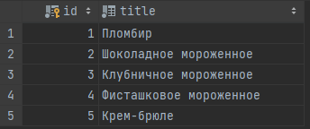

2)Заполненная таблица Icecream с описанием конкретного мороженного

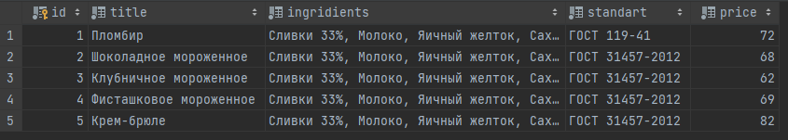

3) Страница с видами мороженного, содержащая гиперссылки на страницы с подробным описанием каждого

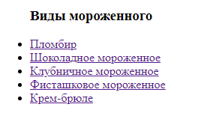

4) Страница с подробным описанием мороженного Пломбир

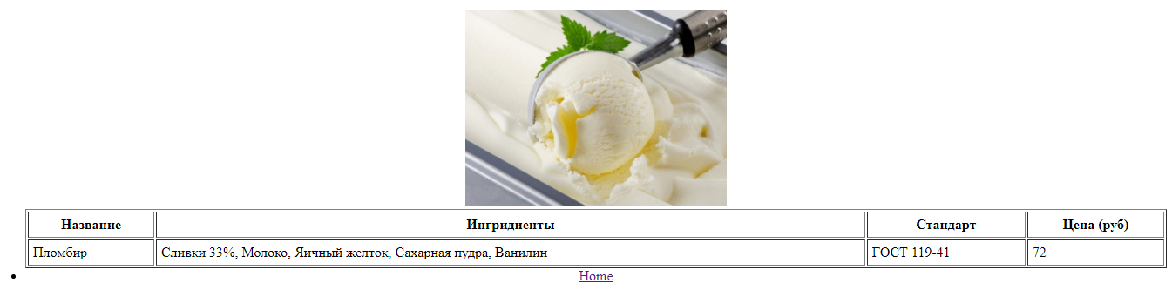

5) Страница с подробным описанием Шоколадного мороженного

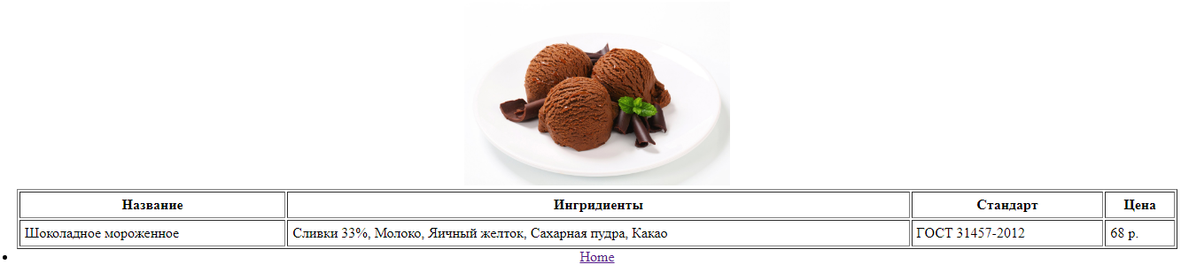

6) Страница с подробным описанием Клубничного мороженного

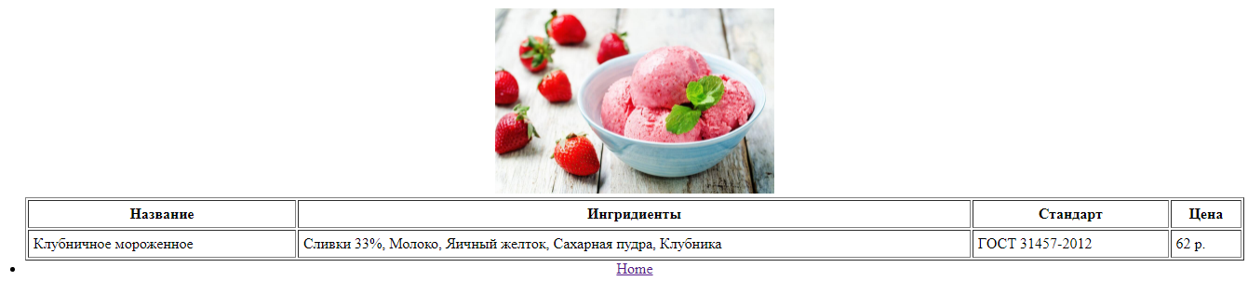

7) Страница с подробным описанием Фисташкового мороженного

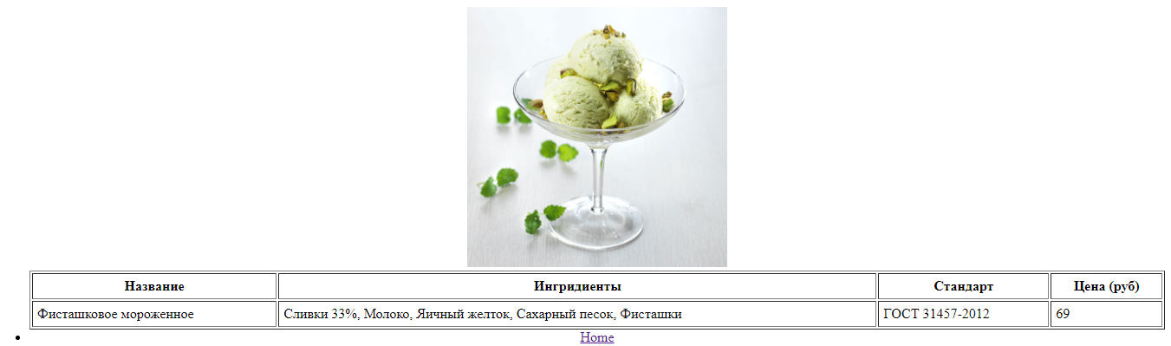

8) Страница с подробным описанием мороженного Крем-брюле

